July6 JavaScript

1 什么是JavaScript

JavaScript是运行的客户端的解释性脚本语言。程序运行的宿主。

解释性脚本就是指程序语言的一种执行方式；

1.1 JavaScript的语法结构

<script type=’text/javascript’ src=’JS文件路径及名称’>

…

…

</script>

说明：

1.JS严格区分大小写；

2.每行JS代码必须以分号结尾；

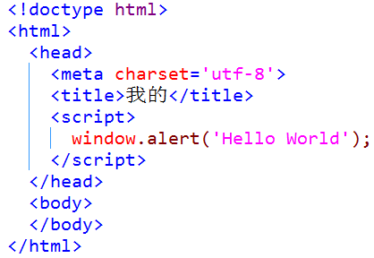

1.1 JavaScript的调用

第一步：创建JS文件并且写入相关的代码

第二部：在网页文件中调用JS代码

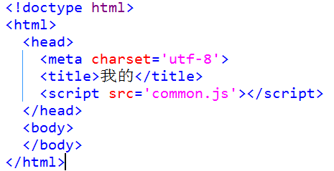



2 为什么要采用CSS文件合并/JS文件合并

1.减少HTTP的请求次数，减轻服务区请求压力；

2.前端框架实现文件合并（如天猫的Kissy）

3 变量（Varaible）

变量是指存储在计算机内存中有名称的信息，其值在程序运行期间可以发生变化；

声明变量

var变量名称；

var变量名称=值；

4 数据类型

字符型（string）

必须扩在双引号或者单引号之间

转义符

|  |  |
| --- | --- |
| \n | 换行 |
| \r | 回车 |
| \t | 水平制表符 |
| \v | 垂直制表符 |
| \f | 换页（走纸） |
| \\ | 反斜线 |
| \’ | 单引号 |
| \’’ | 双引号 |



数值型（number）

包括整数型和浮点型，可以带有符号位（正负数），可以存储八进制、十进制、十六进制的数字；

八进制表示为0[0-7]+

十六进制表示方法0[x|X][0-9a-FA-F]+

布尔类型（boollean）

只能存储true或false

在控制台输出

未定义（undefined）

值只能为undefined，以下变量的值为undefined

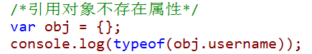

1、声明但是没有赋值的变量；

2、声明但赋值为undefined的变量；

3、引用对象不存在的属性时

对象（object）

属性与方法的集合体；

{

propert:value,

……,

methond:function([parameter,…]){

}

}

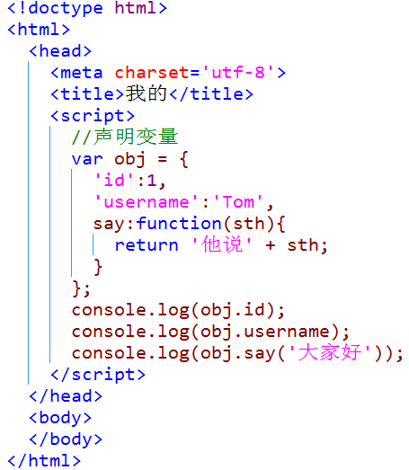

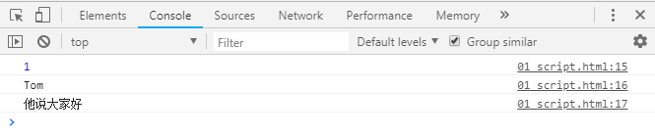

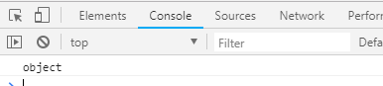

null（空对象）

作用是为了断开继承链（原型链）；

null表示尚未创建的对象；

null的数据类型是object；

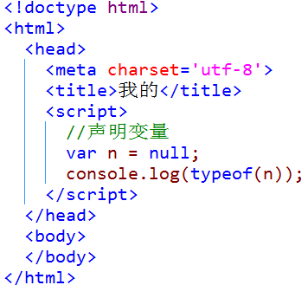

function（自定义函数）

可以重复执行的代码段

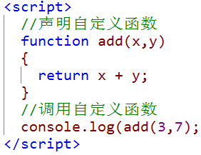

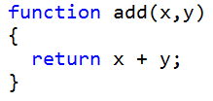

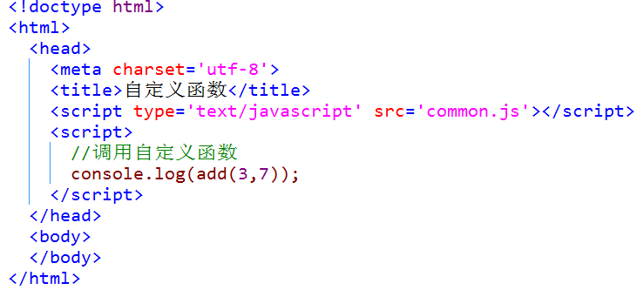

5 运算符

1.字符运算符

+字符串的拼接

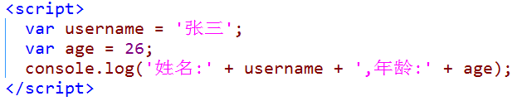

2.数学运算符

+（正数） -（负号） * / % + -

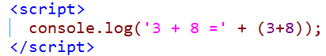

3.比较运算符

> >= ==（相等） !=（不等于） ===（全等，值相等，数据类型相同）

!==（不全等） <= <

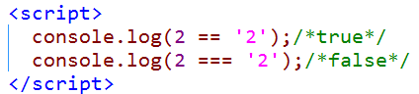

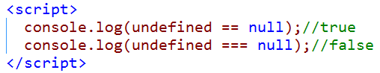

相等时，进行数据类型的转换

4.逻辑运算符

! && ||

短路现象：

在进行&&或||运算时，只有第一个表达式的值可以确定整个表达式结果时，后续表达式将忽略执行

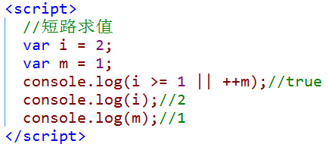

5.自增/自减运算符

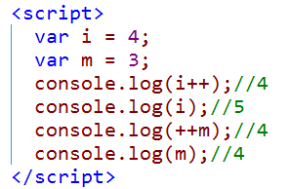

i++ i-- 后缀形式：先使用，后加减

++i --i 前缀形式：先加减，后使用

6.赋值运算符

= += -= *= /= %=

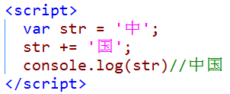

按参加运算的操作数的数量

单目运算符：只有一个操作数，如负数（-）逻辑非（!）

双目运算符：有两个操作数，如加号（+）、大于（>）等

三目运算符：expression?value1:value2

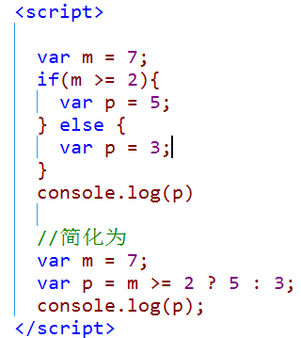

5.1 运算符的优先级

一、二、三、赋值

算数、比较、逻辑

var p = !true || 3 + 2 -5 <= 7

false || 3 + 2 - 5 <=7

false || 0 <= 7

false || true

true

6 流程控制语句

if语句

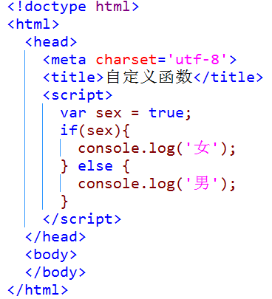

if（condition）{

…

…

}

if(condition){

…

…

} else {

…

…

}

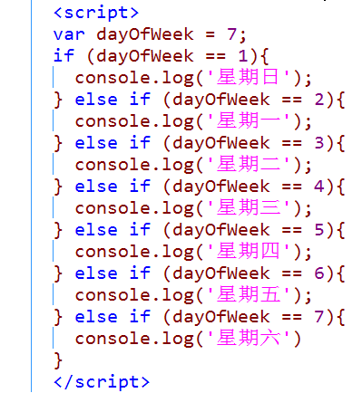

if(condition){

…

…

} else if (condition){

…

…

} else if(condition){

…

…

} else {

…

}

switch语句

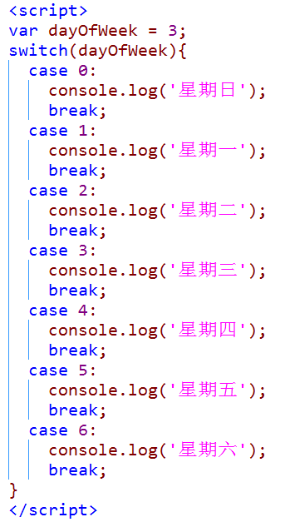

switch(expression){

case值1：

…

break;

case值2：

…

break;

…………

}

说明：

1.if语句的条件表达式只能为bool类型（可能存在数据类型的自动转换），switch语句的表达式可以为任意数据类型（bool除外）

2.if语句每次执行时，都将对变量进行取值操作；而switch只进行一次的取值。

3.switch语句进行全等（===）的运算

安装Package control

https://packagecontrol.io/installation

1.复制相关版本代码

2.打开sublime Text 3 控制台（ctrl+`）

3.粘贴复制的代码

安装插件

1.ctrl+shift+p，输入install

2.emmet

Boolean是tinyint（1）的别名

‘1’是在指在没有达到指定位数’1’时，添加的前导零，必须为zerofill组合使用